Calcul différentiel (201-SN2-RE) – Sylvain Bérubé – Hiver 2025
Minitest 8 — Solutions
Question 1 (100 points)
Soit la fonction
$$f\left(x\right)=\frac{10x+20}{{\left(x-3\right)}^{2}}$$
laquelle a pour dérivée première et pour dérivée seconde les fonctions
$$f^{'}\left(x\right)=\frac{-10x-70}{{\left(x-3\right)}^{3}} et f^{''}\left(x\right)=\frac{20x+240}{{\left(x-3\right)}^{4}}.$$
Faites l’étude complète de la fonction $f(x)$ en effectuant les six étapes vues en classe et en utilisant une notation appropriée. L’esquisse de la fonction $f(x)$ doit contenir, s’il y a lieu, l’identification de l’ordonnée à l’origine, des zéros, des asymptotes, des extrémums relatifs et des points d’inflexion.
① Domaine, ordonnée à l’origine et zéros
Domaine
$${\left(x-3\right)}^{2}=0⟹x=3$$
${Dom}_{f}=R\backslash \left\{3\right\}$.
Note : C’est ok d’écrire directement ${Dom}_{f}=R\backslash \left\{3\right\}$.
Ordonnée à l’origine
$$f\left(0\right)=\frac{10⋅0+20}{{\left(0-3\right)}^{2}}=\frac{20}{9}≈2,22$$
Zéros de $f(x)$
$$f\left(x\right)=0$$
$$⟹10x+20=0 \\ ⟹x=-2.$$

② Asymptotes verticales et horizontales
$$\lim_{x→∞}\left(\frac{10x+20}{{\left(x-3\right)}^{2}}\right)=\lim_{x→∞}\left(\frac{x\left(10+\frac{20}{x}\right)}{x^{2}{\left(1-\frac{3}{x}\right)}^{2}}\right)=\lim_{x→∞}\left(\frac{10+\frac{20}{x}}{x{\left(1-\frac{3}{x}\right)}^{2}}\right) \left(forme \frac{10+\frac{20}{∞}}{∞{\left(1-\frac{3}{∞}\right)}^{2}}=\frac{10}{∞}=0\right)$$
$$=0$$
$$\lim_{x→-∞}\left(\frac{10x+20}{{\left(x-3\right)}^{2}}\right)=\lim_{x→∞}\left(\frac{10+\frac{20}{x}}{x{\left(1-\frac{3}{x}\right)}^{2}}\right) \left(forme \frac{10+\frac{20}{-∞}}{-∞{\left(1-\frac{3}{-∞}\right)}^{2}}=\frac{10}{-∞}=0\right)$$
$$=0$$
A.H. : $y=0$.
Note : C’est ok d’écrire directement $\lim_{x→-∞}\left(\frac{10x+20}{{\left(x-3\right)}^{2}}\right)=0$ après avoir calculé la première limite au complet.

$$\lim_{x→3^{+}}\left(\frac{10x+20}{{\left(x-3\right)}^{2}}\right)=∞ \left(forme \frac{50}{0^{+}}\right)$$
$$\lim_{x→3^{-}}\left(\frac{10x+20}{{\left(x-3\right)}^{2}}\right)=∞ \left(forme \frac{50}{0^{+}}\right)$$
A.V. : $x=3$.
③ Valeurs critiques de $f(x)$
$${Dom}_{f^{'}}=R\backslash \left\{3\right\}.$$
$$f^{'}\left(x\right)=0$$
$$⟹\frac{-10x-70}{{\left(x-3\right)}^{3}}=0$$
$$⟹-10x-70=0$$
$$⟹x=-7$$
Ainsi, la valeur critique de $f(x)$ est $x=-7$.

④ Valeurs critiques de $f'(x)$
$${Dom}_{f^{''}}=R\backslash \left\{3\right\}.$$
$$f^{''}\left(x\right)=0$$
$$⟹\frac{20x+240}{{\left(x-3\right)}^{4}}=0$$
$$⟹20x+240=0$$
$$⟹x=-12$$
Ainsi, la valeur critique de $f'(x)$ est $x=12$.

⑤ Tableau de signes
$$x$$ | $$\left]-∞, -12\right[$$ | $$-12$$ | $$\left]-12, -7\right[$$ | $$-7$$ | $$\left]-7, 3\right[$$ | 3 | $$\left]3, ∞\right[$$
$$f'(x)$$ | $$-$$ | $$-$$ | $$-$$ | 0 | $$+$$ | $$∄$$ | $$-$$
$$f''(x)$$ | $$-$$ | 0 | $$+$$ | $$+$$ | $$+$$ | $$∄$$ | $$+$$
$$f(x)$$ |  | $$-0,44$$ |  | $$-0,50$$ |  | $$∄$$
 |  | point d’inflexion |  | minimum relatif |  | asymptote verticale

Note : Calculer les valeurs de $f\left(x\right)$ pour les points d’inflexion et les extremums.

⑥ Esquisse
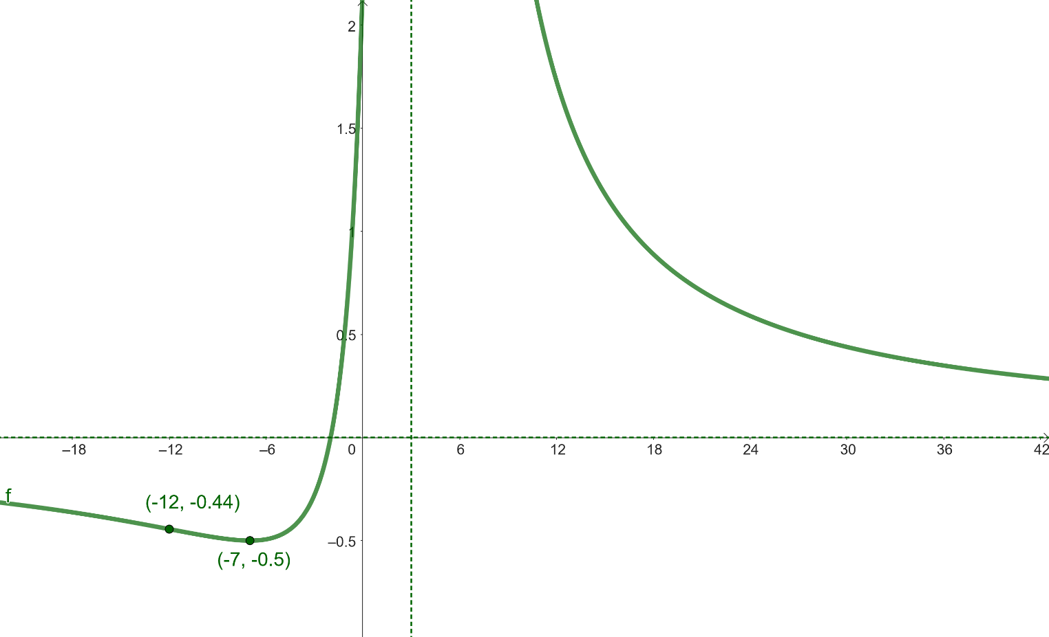

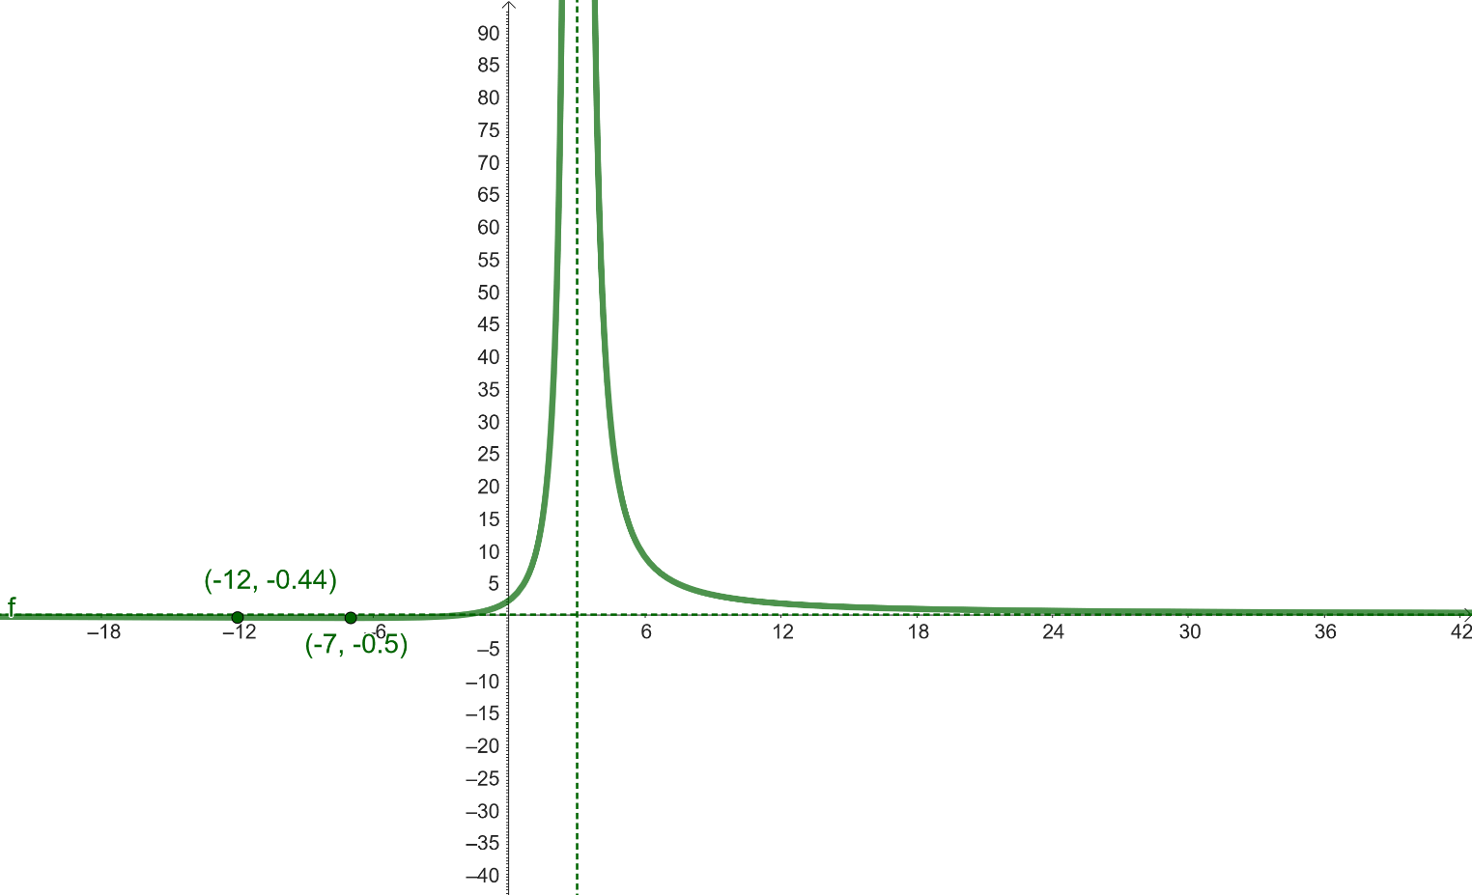
Note : C’est ok de ne produire qu’un seul tableau. Ne pas oublier d’indiquer les points importants !

